Moji milí třeťáci!
Využívám toho, že tento týden nebudeme psát žádný zápis do sešitu a píši Vám tento pozdrav. Ale neradujte se tolik, mám pro Vás úkoly v pracovním sešitě na straně 47 a 48. Vypadá to, že je toho hodně, ale myslím si, že je to práce na chvilku. Pevně věřím, že to vlastně ani není práce, že je to spíše zábava, protože vlastně neznám moc dětí, které by neměly rády zvířata a učení o nich…
Proto věřím, že i pro Vás budou úkoly zábavné.
Tak ať Vám jde práce od ruky.

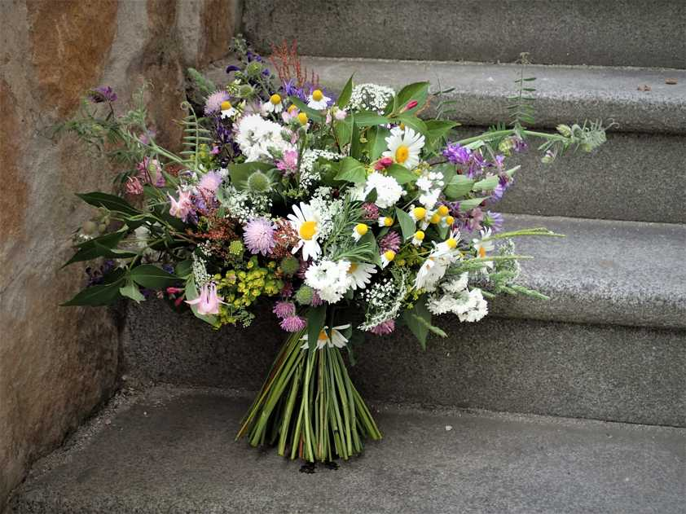

A ještě jednu věc – pozdravte, prosím, všechny maminy, nevím sice, jestli to stíhám v neděli, ale to je jedno. Srdečně je zdravím a přeji krásný svátek a sílu na všechno, co dělají a radost ze všeho, co jim život přináší.
Myslím na Vás a už se moc těším. Vaše p. uč. Kubínová

